北京邮电大学软件学院
2018-2019学年第一学期实验报告

课程名称： 算法分析与设计

项目名称： 实验四 分治法

项目完成人：
姓名：__白烨淞______学号：___2016522050_____

指导教师：___________李朝晖___________

日 期： 2018年 12 月 10 日
- 实验目的
1、 深刻理解并掌握分治法的设计思想；
2、 提高应用分治法设计算法的技能；
- 实验内容
基本题 1：元素选择
给定序列中 n 个元素和一个整数 k，1≤k≤n，输出这 n 个元素中第 k 小元素的值及其位置。编写并调试程序（不排序）。

基本题 2：最大子段和问题
给定由 n 个整数组成的序列(a1, a2, …, an)，最大子段和问题要求该序列
求解和为最大的连续子段。

基本题 3：在一个按照东西和南北方向划分成规整街区的城市里，n 个居民
点散乱地分布在不同的街区中。用 x 坐标表示东西向，用 y 坐标表示南北
向。各居民点的位置可以由坐标(x, y)表示。街区中任意 2 点(x 1,y 1)和(x2,y2)
之间的距离可以用数值|x1-x2|+|y1-y2|度量居民们希望在城市中选择建立邮
局的最佳位置，使 n 个居民点到邮局的距离总和最小。
编程任务：
给定 n 个居民点的位置, 计算 n 个居民点到邮局的距离总和的最小值。
- 实验环境
VS2017、Windows10
- 实验结果
- 第K小元素值求解问题
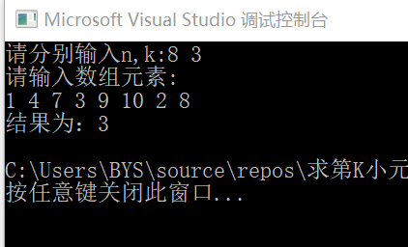
- 最大子串问题
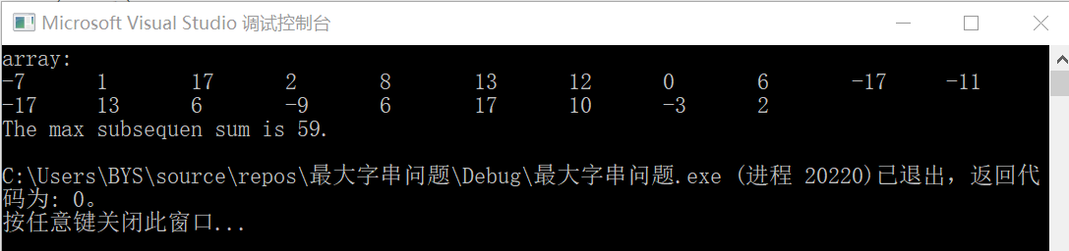
- 邮局最短路径问题
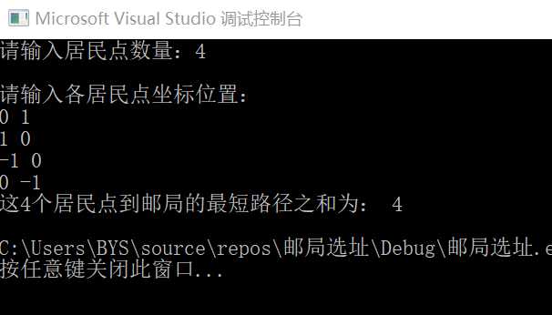

- 附录
- 第K小元素
把元素划分为A1、A2、A3三组，分别包含小于、等于、大于mm的元素。
分三种情况：
若A1的元素数量大于等于K，即第K个元素在第一组内：在A1中递归查找第k小元素。
若A1、A2元素个数之和大于等于K，即中项mm为第K个元素：返回mm
否则，第K个元素在第三组：在A3中递归寻找第（k-|A1、A2元素数量之和|）小元素。
- 最大子串问题
最大子序列和可能出现在三处。或者整个出现在输入数据的左半部，或者整个出现右半部，或者跨越输入数据的中部从而占据左右两个半部分。前两种情况递归求解。第三种情况的最大和可以通过求出前半部分的最大和（包含前半部分的最后一个元素）以及后半部分的最大和（包含后半部分的第一个元素)而得到，然后将这两个和加在一起，求出三个值的最大值。
- 邮局最短路径问题
运用分治思想。将居民点的坐标从输入文件中获取到并且存入两个一维数组x[]和y[]中。利用快速排序分别将两个数组进行排序，排序的时候是确定一个主元，把数组分成大于主元和小于主元的两个部分，然后分别递归调用快排的方法进行排序，一直到有序，这就运用到了分治的思想。分别取排好序的两个数组的中位数，然后用数组的每一个元素减去中位数取绝对值再相加得到最短距离。
- 代码
- 第K小元素
#include "pch.h"
#include <stdio.h>
#include <algorithm>
#include <math.h>
#include<iostream>
using namespace std;
int a[1000];
void Qsort(int low, int high) {
if (low >= high) {
return;
}
int first = low;
int last = high;
int key = a[first];
while (first < last) {
while (first < last && a[last] >= key)
--last;
a[first] = a[last];
while (first < last && a[first] <= key)
++first;
a[last] = a[first];
}
a[first] = key;
Qsort(low, first - 1);
Qsort(first + 1, high);
}
int main() {
int n, k;
cout << "请分别输入n,k:";
cin >> n >> k;
cout << "请输入数组元素:" << endl;
for (int i = 0; i < n; i++)
cin >> a[i];
Qsort(0, n - 1);
cout << "结果为：" << a[k - 1] << endl;
}
- 最大子串问题
#include "pch.h"
#include <iostream>
#include <stdio.h>
#include <stdlib.h>
#include <time.h>
#define MAX_N 20
int max3(int a, int b, int c) {
if (a > b)
return a > c ? a : c;
else
return b > c ? b : c;
}

int maxSubArray(int nums[], int left, int right) {
int maxLeftSum, maxRightSum;
int maxLeftBorderSum, maxRightBorderSum;
int leftBorderSum, rightBorderSum;

if (left == right)
if (nums[left] > 0)
return nums[left];
else
return 0;

int mid = (left + right) / 2, i;
maxLeftSum = maxSubArray(nums, left, mid);
maxRightSum = maxSubArray(nums, mid + 1, right);

maxLeftBorderSum = 0, leftBorderSum = 0;
for (i = mid; i >= left; i--) {
leftBorderSum += nums[i];
if (leftBorderSum > maxLeftBorderSum)
maxLeftBorderSum = leftBorderSum;
}

maxRightBorderSum = 0, rightBorderSum = 0;
for (i = mid + 1; i <= right; i++) {
rightBorderSum += nums[i];
if (rightBorderSum > maxRightBorderSum)
maxRightBorderSum = rightBorderSum;
}

return max3(maxLeftSum, maxRightSum, maxLeftBorderSum + maxRightBorderSum);
}

int maxSubArrayAns(int nums[]) {
return maxSubArray(nums, 0, MAX_N - 1);
}
int main() {
int nums[MAX_N];
int i;
srand(time(0));
printf("array: \n");
for (int i = 0; i < MAX_N; i++) {
nums[i] = (int)(rand() % (MAX_N * 2) - MAX_N);
printf("%d\t", nums[i]);
}
printf("\n");
printf("The max subsequen sum is %d.\n", maxSubArrayAns(nums));
return 0;
}

- 邮局路径问题
// 邮局选址.cpp : 此文件包含 "main" 函数。程序执行将在此处开始并结束。
//

#include "pch.h"
#include<iostream>
#include<cmath>
using namespace std;

int pa(int a[], int p, int r)
{
int i = p, j = r + 1;
int x = a[p];
while (1)
{
while (a[++i] < x&&i < r);
while (a[--j] > x);
if (i >= j)
break;
int tmp = a[i];
a[i] = a[j];
a[j] = tmp;
}
a[p] = a[j];
a[j] = x;
return j;
}
void Rs(int a[], int p, int r)
{
if (p < r)
{
int q = pa(a, p, r);
Rs(a, p, q - 1);
Rs(a, q + 1, r);
}
}
int main()
{
int n;
int sum = 0;
int x[1000];//x坐标
int y[1000];//y坐标
int dy;//y坐标中位数
int dx;//x坐标中位数
cout << "请输入居民点数量：";
cin >> n;
cout << endl;
cout << "请输入各居民点坐标位置：" << endl;
for (int i = 0; i < n; i++)
cin >> x[i] >> y[i];
Rs(x, 0, n - 1);
Rs(y, 0, n - 1);
dx = x[n / 2];
dy = y[n / 2];
for (int i = 0; i < n; i++)
sum += abs(x[i] - dx);//计算x坐标和
for (int i = 0; i < n; i++)
sum += abs(y[i] - dy);//计算y坐标和
cout << "这" << n << "个居民点到邮局的最短路径之和为： " << sum << endl;
return 0;
}

